**BASINÇ**

**KATI BASINCI**

**KATI BASINCINI ETKİLEYEN DEĞİŞKENLER**

Karlı bir zeminde yürüyen insanın karda ayak izi oluşur. Eğer bu kişinin elinde veya sırtında ağır bir çanta varsa karın üzerinde oluşan ayak izinin derinliği de artar.

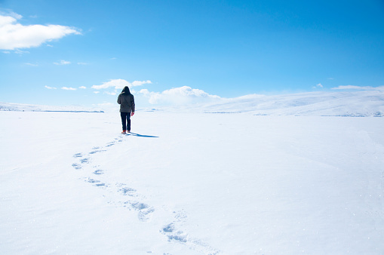

Çölde yaşayan canlılar hareket ederken arkalarında ayak izlerini bırakır. Canlının büyüklüğüne göre ayak izinin şekli ve derinliği değişkenlik gösterir.

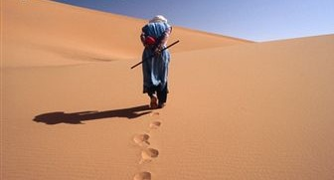

Bütün cisimler temas ettiği yüzeylere ağırlıklarından dolayı kuvvet uygular. Otomobillerin kumlu yüzeylerde tekerlek izi bırakmasının, canlıların karlı veya kumlu zeminlerde ayak izinin oluşmasının sebebi cisimlerin yüzeylere uyguladığı bu kuvvettir.

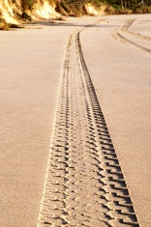

**Basınç**, birim yüzeye dik olarak etki eden kuvvettir. Basınç birimi Pascal’dır (Paskal). Pascal kısaca Pa ile gösterilir. Deneyde de gözlemlediğiniz gibi katılarda basınç iki değişkene bağlıdır.

**•** Katı cisimlerin ağırlığı arttıkça yüzeye etki eden basınç artar. Katı basıncı, cismin ağırlığı ile doğru orantılıdır.

**•** Katı cisimlerin temas yüzey alanı arttıkça yüzeye etki eden basınç azalır. Katı basıncı, cismin yere temas eden yüzey alanıyla ters orantılıdır.

Aşağıdaki şekilde verilen içi kitap dolu koli, dikdörtgenler prizması şeklindedir. Koli, farklı yüzey alanları üzerinde kumlu zemine konulmaktadır.

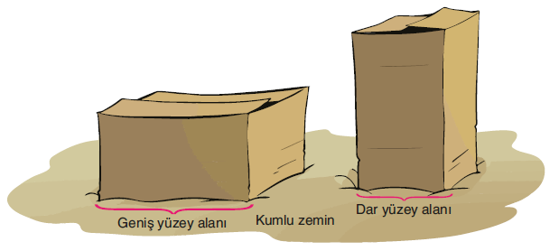

Kitap dolu koli dar yüzey alanı üzerindeyken kolinin yere yaptığı basınç daha fazladır.

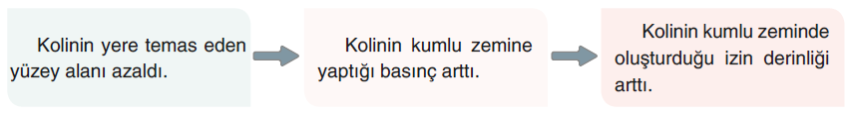

Ayı ve fil gibi ağırlığı fazla olan canlıların ayak tabanları dar olsaydı yere yaptığı basınç daha büyük olurdu. Bu durumda canlılar kumlu veya çamurlu yüzeylere daha fazla batar ve yürümekte zorluk çekerdi.

Özdeş metal bloklar aşağıdaki şekilde verildiği gibi üst üste konuluyor.

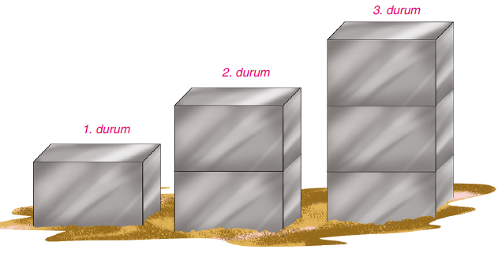

Üç metal blok üst üste iken yere yapılan basınç daha fazladır.

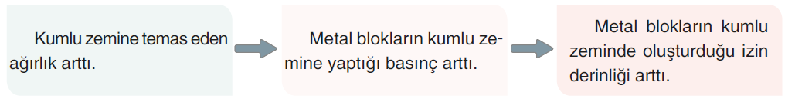

Karlı bir zeminde yürüyen insanın elinde veya sırtında ağır bir çanta varken kardaki ayak izinin daha derin olmasının sebebi yere etki eden ağırlığın artmasıdır.

**SIVI BASINCINI ETKİLEYEN DEĞİŞKENLER**

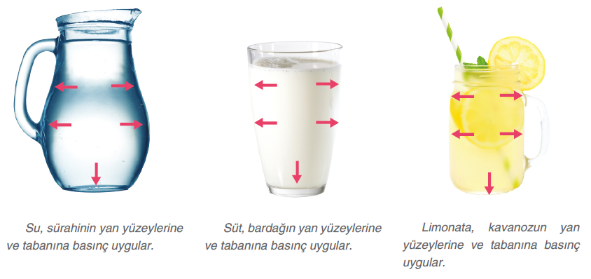

Sıvılarda basınç, sıvının derinliği ile doğru orantılıdır.

Şekilde verilen kaptaki K noktasının derinliği en fazladır. Bu nedenle K noktasındaki sıvı basıncı en fazladır. Bundan dolayı su, plastik şişedeki K noktasından en uzağa fışkırır. Şekilde verilen kaptaki M noktasının derinliği en az olduğundan M noktasındaki sıvı basıncı da en azdır. Bundan dolayı plastik şişedeki su,

M noktasından en yakına fışkırır.

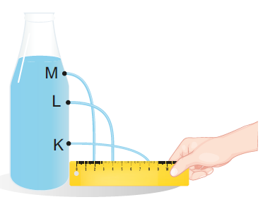

Sıvı basıncı, sıvının bulunduğu kabın şekline ve suyun miktarına bağlı değildir. Yandaki şekilde verilen

K kabındaki su miktarı, L kabındaki su miktarından fazladır. Buna rağmen L kabındaki suyun kabın tabanına uyguladığı sıvı basıncı daha fazladır. Sıvı yoğunlukları sabit olduğunda derinliği fazla olan sıvının uyguladığı basınç en fazladır.

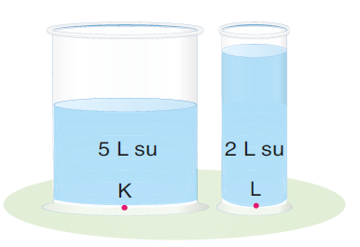

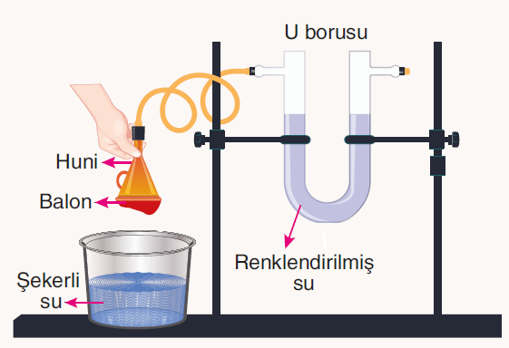

Yukarıdaki huniyi, etil alkol ve şekerli su dolu kaplara aynı derinlikte daldırdığınızda U borusundaki su seviyesinin farklı miktarda yükseldiğini gözlemlersiniz. Şekerli suyun yoğunluğu, etil alkolün yoğunluğundan daha büyük olduğundan aynı derinlikteki şekerli su, etil alkolden daha büyük basınç oluşturur. Bu nedenle şekerli suya daldırılan huninin üzerindeki balon daha fazla içeri göçer.

Balona etki eden basınç, U borusunun diğer kolundaki renklendirilmiş suyun daha fazla yükselmesine neden olur.

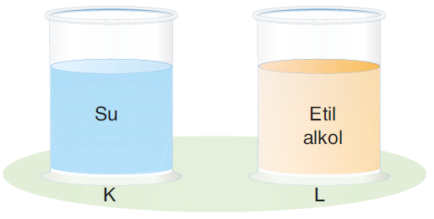

Yukarıdaki şekilde verilen kaplarda su ve etil alkol vardır. Kaplardaki sıvı derinlikleri eşit olmasına rağmen K kabındaki basınç, L kabındaki basınçtan daha fazladır. Çünkü suyun yoğunluğu etil alkolün yoğunluğundan büyüktür.

Sıvı derinlikleri sabit olduğunda, yoğunluğu fazla olan sıvının uyguladığı basınç daha fazladır.

**GAZ BASINCI**

Gazlar da katı ve sıvılar gibi temas ettiği yüzeylere ağırlıklarından dolayı basınç uygular.

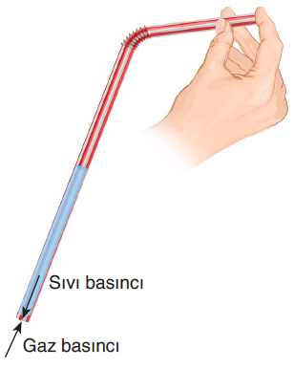

Hava, gaz maddedir. Deneyde bir ucunu kapattığınız pipetten su dökülmemesinin sebebi havanın pipetin içindeki suya basınç uygulamasıdır.

Tabii su da havaya basınç uygular. Fakat havanın suya uyguladığı basınç, suyun havaya uyguladığı basınçtan daha fazladır.

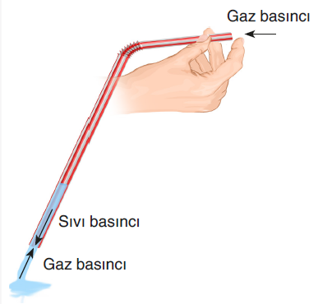

Deneyde pipetin ucundaki parmağınızı kaldırdığınızda pipetteki suyun dökülmesinin sebebi pipetin üst ve alt deliklerinden suya etki eden gaz basıncının birbirini dengelemesidir. Bu durumda pipetteki su, sıvı basıncının etkisiyle akmaya başlar.

Dünya’yı çepeçevre saran hava, bir gaz maddedir. Bu nedenle hava, temas ettiği maddelere ağırlığından ve taneciklerinin hareketinden dolayı basınç uygular. Havanın uyguladığı bu basınç, **açık hava** **basıncı** olarak isimlendirilir. Açık hava basıncının etkileriyle günlük yaşamda sıklıkla karşılaşırsınız.

Kıyafetleri veya havluları asmak için duvara sabitlenen vantuzları bulunduğu yüzeyden almak isteyen bir kişi oldukça zorlanır. Bu durumun sebebi açık hava basıncının, vantuzun temas ettiği yüzeyle arasındaki basınçtan daha fazla olmasıdır.

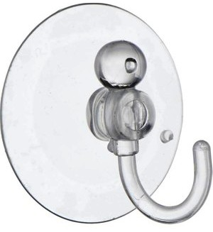

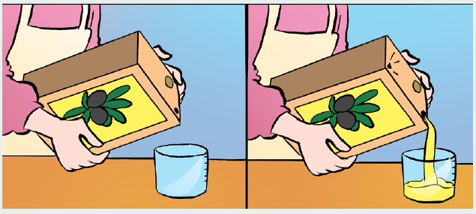

Yukarıdaki görselde verilen tenekeye küçük bir delik açıldığında tenekedeki sıvı yağ dökülmez.

Çünkü hava, delikten geçerek sıvı yağa basınç uygular. Sıvı yağa etki eden açık hava basıncı yağın dökülmesini engeller. Bu durumu önlemek amacıyla teneke üzerinde ikinci bir delik açılır. Diğer delikten tenekeye giren hava da sıvı yağa basınç uygular. Sıvı yağ, üzerine etki eden açık hava basıncının etkisiyle itilir ve tenekeden çıkar.

Açık hava basıncı, yeryüzündeki bütün varlıklara etki ettiği gibi insanlara da etki eder. Ancak bu basınç, vücudun iç basıncı (kan basıncı, vücudumuzdaki gazların yaptığı basınç vb.) tarafından dengelendiği için insanlar tarafından hissedilmez.

Açık hava basıncı deniz seviyesinden yükseğe çıkıldıkça azalır. Çünkü yükseğe çıkıldıkça üzerimize etki eden havanın ağırlığı azalır.

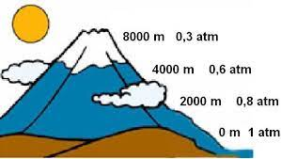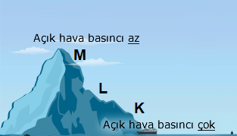

K, L ve M noktalarına etki eden açık hava basınçları arasındaki ilişki K > L > M şeklindedir.

**KATI, SIVI VE GAZLARIN BASINÇ ÖZELLİKLERİNİN GÜNLÜK YAŞAM VE TEKNOLOJİ-**

**DEKİ UYGULAMALARI**

Eşit ağırlıktaki tavuğun ve ördeğin toprak zeminde batma miktarı birbirinden farklıdır. Tavuk, toprak zemine ördekten daha fazla batar. Bu durumun sebebi, ördeğin ayaklarının perdeli olmasıdır. Ördek, perdeli ayaklara sahip olduğu için ördeğin toprağa temas ettiği yüzey alanı daha fazladır. Bu nedenle yere daha az basınç uygular ve kuma daha az batar.

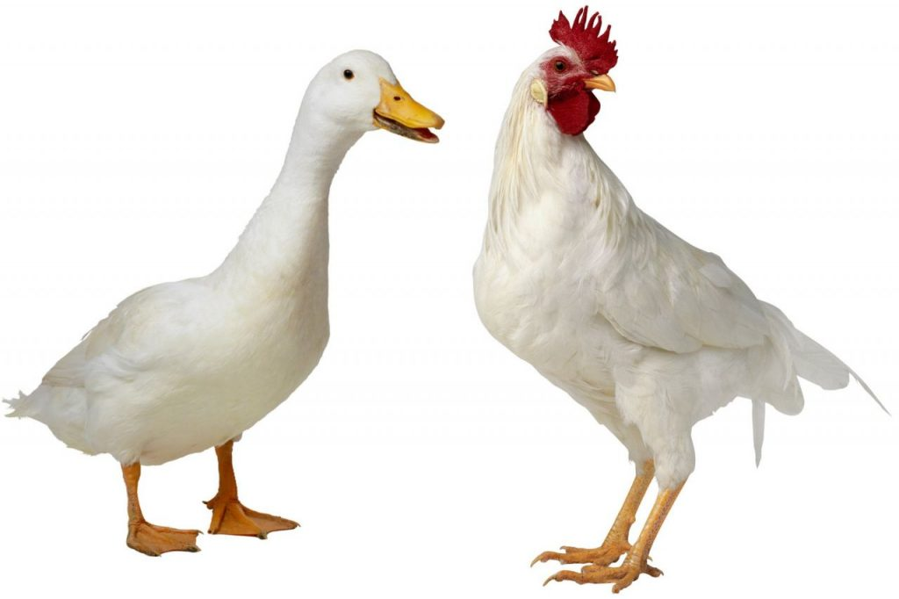

Bıçakların uç kısmı köreldiğinde ekmek, meyve vb. yiyeceklerin kesilmesi zor olur. Böyle durumlarda bıçaklar genellikle bilenir. Bilenen bıçağın cisimlere temas eden yüzeyi azalır ve cisimlere uyguladığı basınç artar. Böylece nesneleri bıçakla kesmek kolaylaşır.

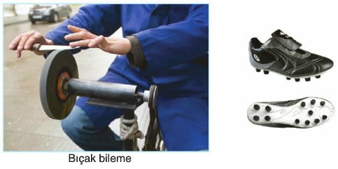

Kamyonların lastikleri hem çok sayıdadır hem de geniştir. Bu nedenle kamyonların yere temas eden yüzeyi artar. Böylece kamyonların yere yaptığı basınç azalır ve kamyonların yolların şeklini bozması önlenir.

Trenlerin tekerlek sayısının fazla olduğu dikkatinizi çekmiştir. Tekerlek sayısının fazla olması, trenin raylara temas eden yüzey alanını artırır. Böylece trenin raylara yapacağı basınç azalır ve rayların şeklinin bozulması önlenir.

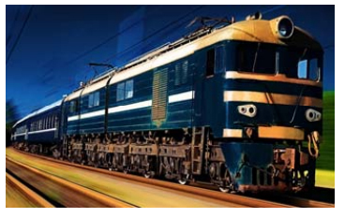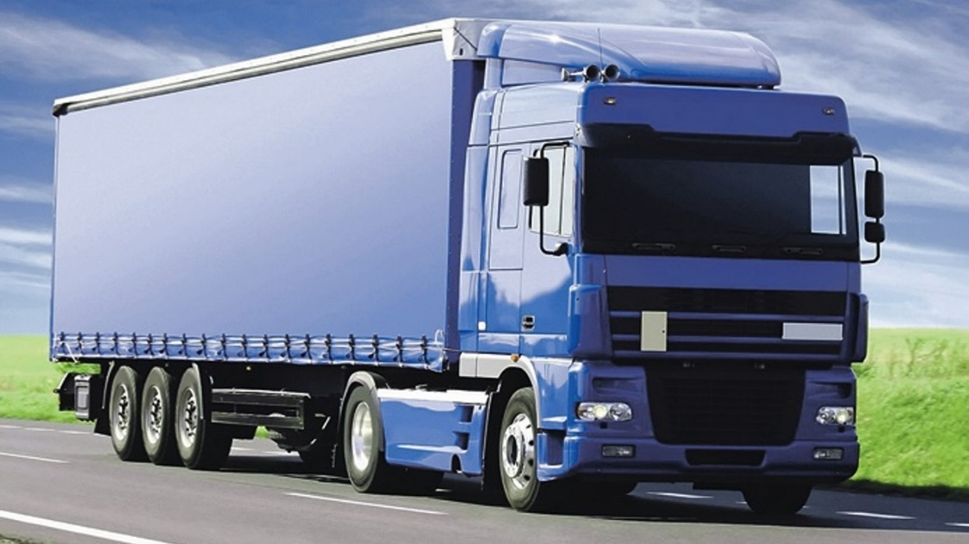

İş makinelerinin gerektiğinde toprağı kazmasını sağlayan kepçelerinin uç kısmı sivridir. Sivri yüzeyler kepçenin toprağa temas eden yüzeyini azaltır. Bunun sonucunda kepçenin toprağa uyguladığı basınç artar ve kepçe, toprağa daha kolay girer.

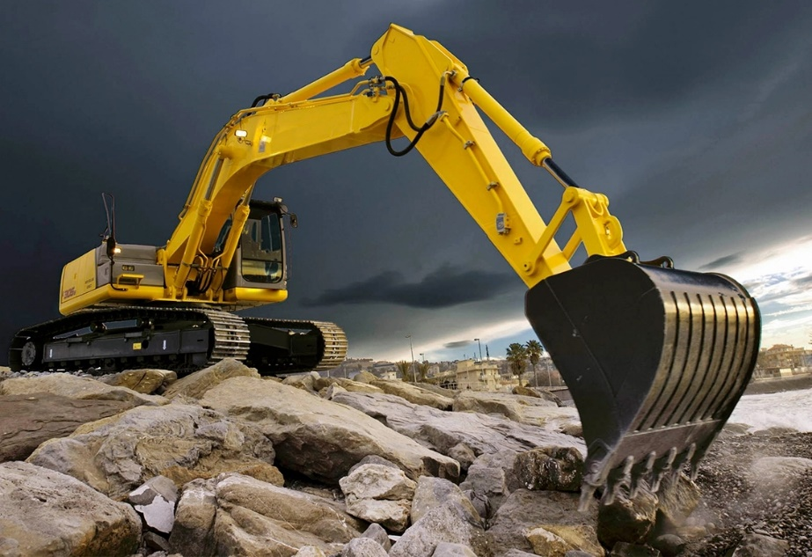

Kapalı kaplardaki sıvılar, üzerlerine uygulanan basıncı temas ettiği bütün yüzeylere dik olarak her yönde ve aynı büyüklükte iletir. Bu ilke **Pascal prensibi** olarak bilinir. Hidrolik fren sistemleri, dişçi koltukları, itfaiyeci merdivenleri ve araç kaldırma liftleri Pascal prensibi ile icat edilen teknolojik aletlerden bazılarıdır.

Sürücünün fren pedalına uyguladığı kuvvet, pedal üzerinde basınca neden olur. Pedal, kuvvet etkisiyle hareket eder ve temas hâlinde olduğu fren yağının üzerinde basınç oluşmasını sağlar.

Fren yağı, üzerine etki eden basıncı bir piston yardımıyla fren disklerine iletir. Diskin üzerinde oluşan sürtünme kuvveti, tekerleklerin sıkışmasına neden olur. Sıkışan tekerlekler yavaş hareket ettiğinde araba yavaşlar, bir süre sonra durur. Fren pedalına ne kadar fazla kuvvet uygulanırsa disk üzerinde oluşan basınç o kadar fazla olur ve tekerleğin dönme hızı o kadar çabuk azalır.

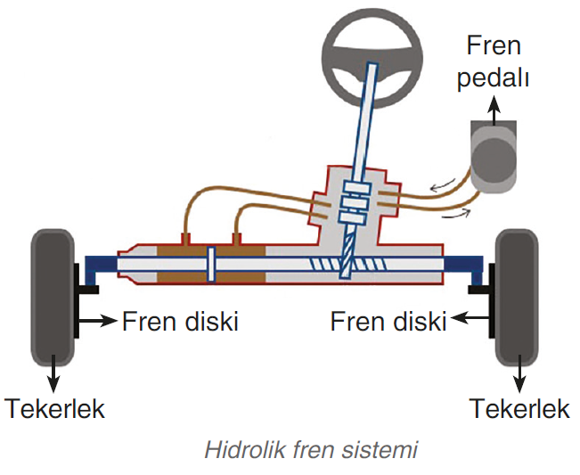

Gazların akışkan olduğunu, belirli bir hacimleri olmadığını ve kendilerini oluşturan tanecikler arasındaki boşluğun çok fazla olduğunu geçmiş yıllardaki fen bilimleri derslerinde öğrenmiştiniz. Bu nedenle gazlar, basınca dayanıklı kaplar içerisinde sıvılaştırılmış olarak depolanır. Kabın vanası açıldığında, maddeyi oluşturan tanecikler daha serbest hareket eder ve sıvı hâlden gaz hâle geçer. Günlük yaşamda bu ilkeden yararlanılarak icat edilen birçok araç gereç vardır. Oksijen tüpleri, yangın söndürme tüpleri, deodorantlar, mutfak tüpleri bu araçlardan bazılarıdır.

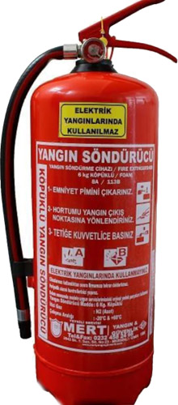

Bazı kişiler yastık ve yorganları vakumlama poşetine koyar. Poşetin içindeki havanın, elektrik süpürgesi ile çekilmesi sonucunda poşetteki hava basıncı azalır. Bunun sonucunda poşetin dış kısmına etki eden hava basıncının etkisi daha fazla hissedilir. Havanın uyguladığı basınç, yastık ve yorganı sıkıştırır. Böylece yastık ve yorgan daha az yer kaplar.

Boş meyve suyu kutusundaki havayı pipetle içinize çektiğinizde kutunun iç yüzeyine temas eden hava miktarı azalır. Ardından kutunun içerisindeki hava basıncı azalır ve kutunun dış kısmına etki eden açık hava basıncının etkisi daha fazla hissedilir. Havanın uyguladığı basınç, meyve suyu kutusunun içine doğru göçmesine neden olur.

